**Osnove elektrotehnika 24.04 1h, 2h i 4h**

**Serijsko spajanje XL,XC i R**

Budući da napon na induktivnom trošilu, prethodi struji za 90°(ɣL=90°), a napon na kapacitivnom trošilu zaostaje sa strujom za 90° (ɣL=90°), između njih postoji fazni pomak za 180°(sl.1). Rezultantni napon jednak je tada algebarskom razlici tih napona (uLC=uL-uC), a fazni pomak prema struji ostaje i dalje 90° (ɣLC=90°).

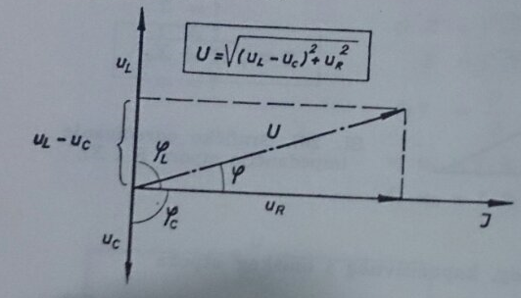

Slika .Vektorsko određivanje veličinerezultantnog napona i faznog pomaka

Ako se u strujnom krugu nalazi još i omsko trošilo (sl.2), ukupni rezultatni napon dobit ćemo po formuli.

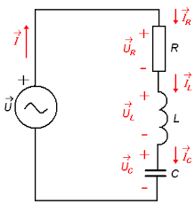

Slika . Serijski spoj induktivnog, kapacitivnog i omskog otpora

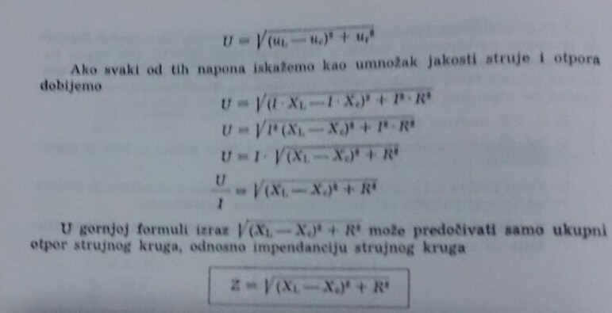

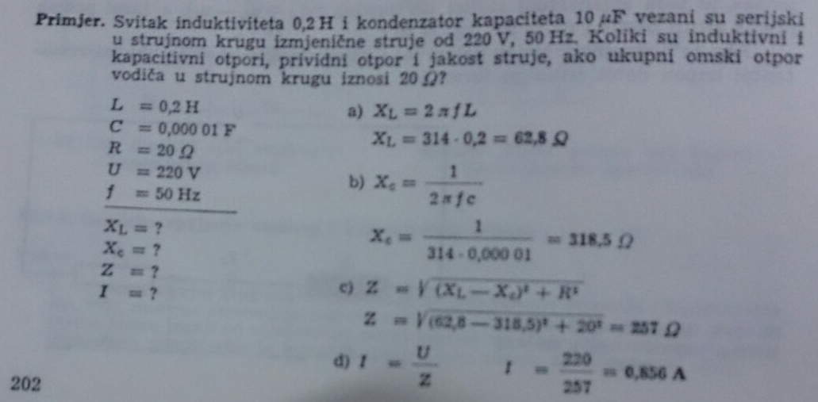

**Općenito o serijskom spajanju otpora**

Na osnovi današnjeg razmatranja o serijskom spajanju otpora možemo zaključiti:

1. **da se kod serijskog spajanja dvaju istovrsnih otpora ukupni otpor dobiva algebarskim zbrajanjem tih otpora**

**R=R1+R2 XL=XL1+XL2 XC=XC1+XC2**

1. **da se kod serijskog spajanja dvaju raznovrsnih otpora ukupni otpor dobiva vektorskim zbrajanjem tih otpora**

Z= $\sqrt{R^{2}+X_{L}^{2}}$ Z= $\sqrt{R^{2}+X_{C}^{2}}$

1. **da se kod serijskog spajanja dvaju raznovrsnih otpora kosinus faznog pomaka između napona dobije tako da se omski otpor podijeli ukupnom impedancijom**

**cosɣ= $\frac{R}{Z}$**

**Serijska rezonancija**

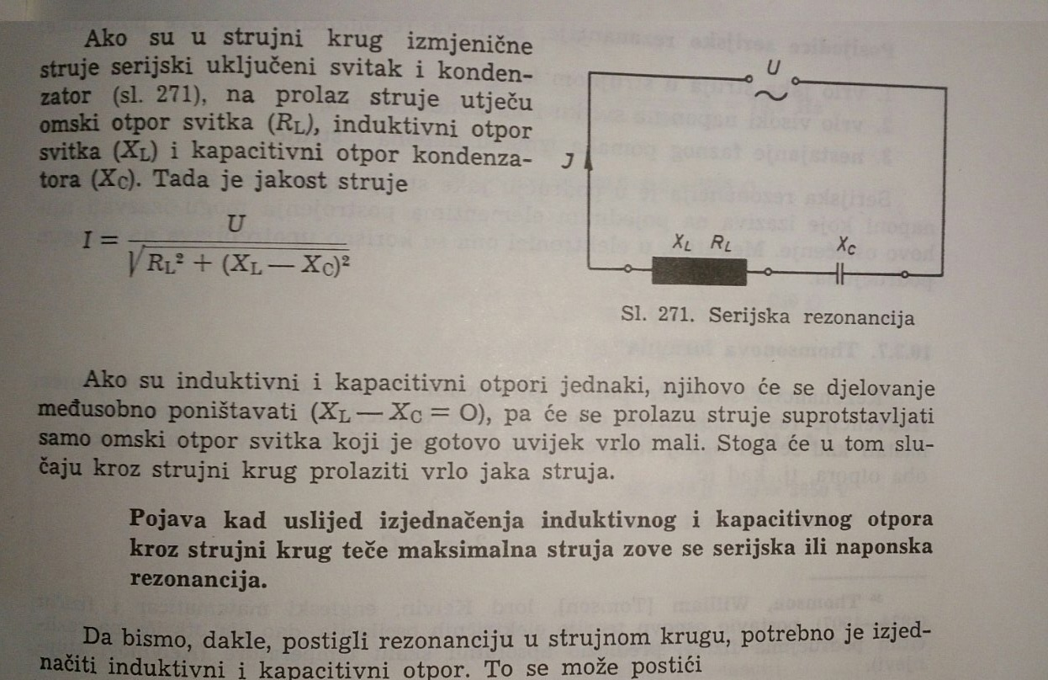

1. **mijenjanjem induktivnog svitka**
2. **mijenjanjem kapaciteta kondezatora**
3. **mijenjanjem frekvencije struje**

Posljedice serijske rezonancije su:

1. vrlo jaka struja kroz strujnom krugu
2. vrlo visoki napon na svitku i kondezatoru
3. nestajanje faznog pomaka između napona i struje